Říjen 2014 v Netolicích
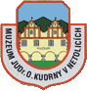
Muzeum JUDr. O. Kudrny v Netolicích srdečně zve na výstavy:
Blanka Mojdlová - FOTOGRAFIE Z CEST – OSTROV SANTORINI A MADEIRA
CHELČICKÝ DOMOV SV. LINHARTA – MALOVANÉ OBRAZY
HASIČSKÁ VÝSTAVA – 130 LET OD ZALOŽENÍ SDH V NETOLICÍCH
www.muzeum.netolice.cz
25. října 2014 17 hodin
Beseda v salonku Muzea JUDr. O. Kudrny v Netolicích
Miroslav Šobr – Putování romantickou krajinou
4. 10. 2014
Divadelní představení studentů Mezinárodní konzervatoře Praha v divadle Netolice
www.netolice.cz

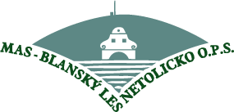
5. 10. 2014 výlet po trase středověké obchodní cesty - "Lineckou stezkou".
Lhenice – Netolice - navazuje na akci "Slavnosti plodů"
www.lineckastezka.cz.

5. 10. FOTBALOVÁ UTKÁNÍ
10:00 Žáci - Netolice-Hradiště
13:30 Dorost - Netolice-Mladé
16:00 Muži - Netolice-Mirovice
12.10
VÝLOV RYBNÍKU PODROUŽEK

12.10.
10 hodin
Fotbalové utkání - Netolice-AFK Písek – žáci

19.10. Fotbalové utkání
13:00 Netolice-Nové Hrady - dorost
15:30 Netolice-Vimperk - muži

26.10. 10 hodin
Fotbalové utkání - Netolice-Vodňany - žáci
28.10. 11:30 hodin
Fotbalové utkání - Netolice-H.Stropnice - dorost
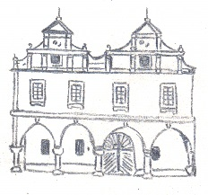
Muzeum JUDr. O. Kudrny – infocentrum Netolice
tel: 388 324 251, fax: 380 421 290 e-mail: info@netolice.cz, muzeum@netolice.cz
http://muzeum.netolice.cz, www.netolice.cz,
Změna programu vyhrazena!

